**Iria的催眠音声食用指南：入门啦！**

大家吼！我是Iria，这个名字来自于某女体催眠音声的女主角～女体催眠进入状态后的感觉简直太棒啦～



网上的催眠音声使用攻略有很多，为什么我又来重复造轮子呢？其实，我看过的大部分催眠攻略都是『指示型』的攻略，他们会告诉你怎样做会进入催眠，却很少告诉你**为什么要这样做**，以及**什么不能做**，还有**如何做才更容易**进入催眠状态。

由于各人体质不同，就产生了有人能很快体验到催眠音声的快乐，有人则一直无法进入状态。但根据我的经验与收集的资料，催眠实际上是一种很常见，基本所有人都能进入的状态。**导致无法进入状态的原因，通常不是因为我们不知道怎么做，而是自己在不自觉的情况下擅自加戏，做了很多『不应该做的事』**

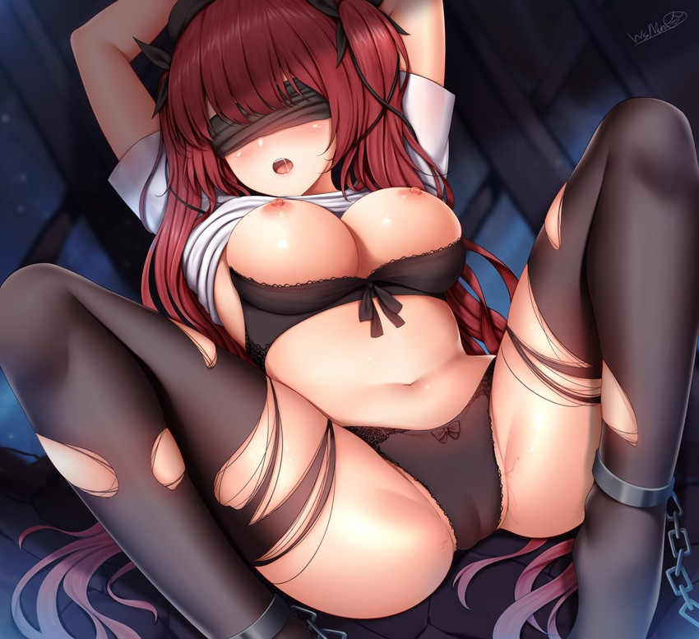

所以，我则想以『说明型攻略』为切入点，让这篇攻略更**适合新手入门。走最短的路，初步体验到催眠音声美妙，避免入门时出现原地打转的情况**。

作为**入门篇**，这里主要解答3个问题：

1.如何进入催眠状态？——催眠音声应该怎么听

2.为什么进不了催眠状态？——进不了状态不是你的锅

3.为什么听了后没感觉？——慢慢来，但其实也并不需要太长时间

以及全文总结：TLDR太长了不想看

以及以及个人推荐的入门催眠音声

（本篇码字较多，推荐从感兴趣的问题开始看～↑↑↑点击跳转到相应内容↑↑↑）

那么，首先回答食用催眠音声最常见的一个问题

**如何进入催眠状态？**

和其他攻略给出的答案类似，一个字

答：听

不过，这里我提出另外一个问题

如何提高学习成绩？

答：学

？？！！

想必对这个答案不甚满意吧。



和学习读书需要一定技巧一样，听催眠音声，让自己进入催眠状态，也有一些值得注意的要点。

**理想状态下，你能够排除杂念，将注意力集中在音声上，不分神，就很容易进入催眠状态**。

**但实际上，随着各人体质，心情，体力，注意力的不同，有人很难进入状态，有人则很容易**。

想象下平时不学习，考试直接发挥200%水平飙高分的可能性？

因此个人认为，对于没有学过『如何催眠』这门课的同学们来说，进入状态飙高分，实在是一件很缘分的事。



回到刚才的问题：怎么进入催眠状态？

我用一个类比来回答：『看电影』

看电影时，人通过视觉和听觉来将自己代入电影剧情，而催眠音声则只有听觉。

这意味着：

**不要刻意想象画面**

**不要刻意将自己代入主角**

**不要刻意思考自己该怎么做**

像听故事一样去听就可以了。

累成狗的时候，你也没精神享受电影吧，所以要保证自己有充足的精力。

心烦意乱的时候，你没心情看电影吧，所以情绪也很重要，平静无杂事就好，不要在等快递外卖，或者煮饭的时候听催眠音声啦。

就像享受一场电影一样，放松，躺在椅子上，慢慢看荧幕；听催眠音声，放松，躺在床上，让音声慢慢带你进入状态吧。



点我回目录

那么，我再来回答第二个最常见的问题：

**为什么我进入不了催眠状态呢？**

同样，我也问另外一个问题

你会像喜欢『你的名字』一样，喜欢『蓝猫虹侠』吗？

你超级喜欢蓝猫的？？抱歉我失礼了QAQ

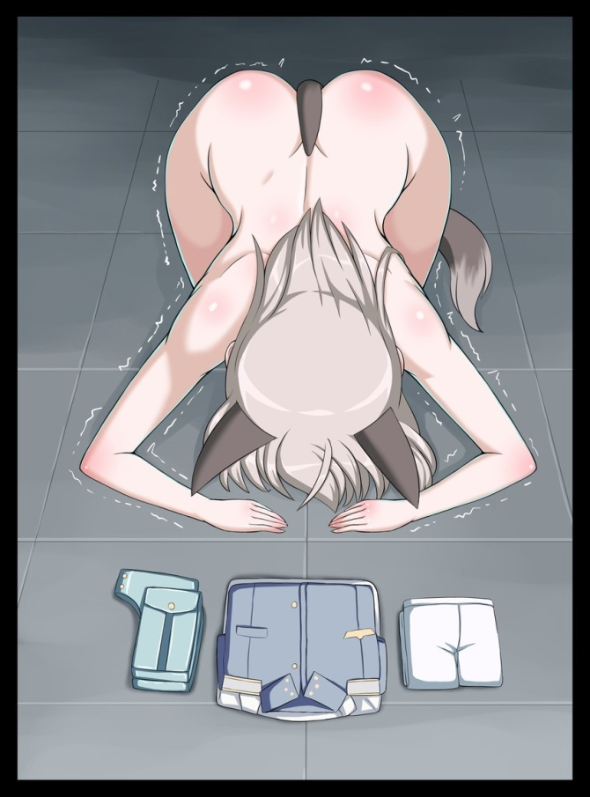

一个容易让你进入催眠状态的音声，需要有：

**一个你感兴趣的题材**

**一份适合催眠的台本**

题材看个人喜好，而合适的台本，对于入门来说，找大厂出品，或者让大佬们推荐吧。

换句话说，如果碰到你没兴趣的题材，或者台本制作不好，进不了状态真不是你自己的问题。

现状是渣制作的台本居多，很多打着催眠音声的名头，实际上却只是冲一发的实用向。

不过经典的催眠音声也很多。

当然，催眠大佬们可以化实用为催眠，这个今后有机会再说啦。

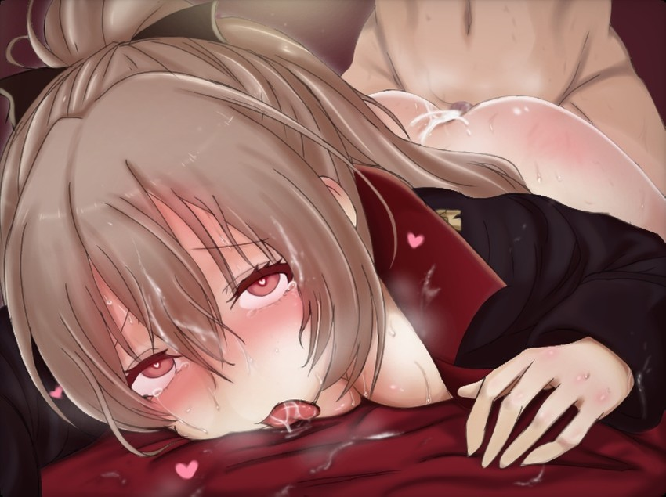

简单标记下一份好台本应该有的素质，方便大家挑选适合自己的音声。

**1.有20-40分钟的导入部分**

可以短一点，但超过40分钟对体力会有很大负担。至少不推荐新人食用。

值得一说的是，有的台本会运用自然代入的催眠方式，这类台本没有明显的导入部分，但导入效果也很好。



**2.没有莫名其妙的音效**

虽然很多催眠表演的桥段里都有打响指，拍手这样的桥段，但催眠音声里由于缺乏互动，像响指，拍手，突如其来的大笑，尖叫，以及节奏/旋律感很强的插入音乐，都不适合催眠。



**3.指示部分有适量的画面感**

早年曾听过一个音声，实用部分全程只有很舒服，很享受这两个表达。

相反，也听过一些音声，实用部分同一时间内有太多描述：“乳房被抓住，左边乳头被手指玩弄，右边乳头被吸吮，双腿被分开，小穴被肉棒进进出出，菊穴里插着自慰棒，嘴里不断发出 啊昂，啊昂的呻吟……“

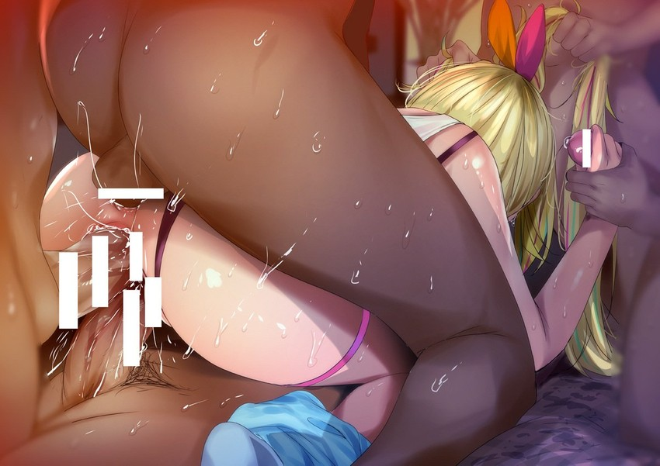

过多的描述对精神负担太大，容易分散注意力，彻底丧失快感。

合适新手入门的音声，一个段落有一个部位的刺激指示足矣。

点我回目录

最后，我回答食用催眠音声最常见的第三个问题

**为什么我听了没感觉呢？**

有合适的题材和品质良好的音声，为什么还是没感觉呢？

最悲观的答案是，你对音声本身没兴趣。

正如有人对看小说文字完全没兴趣，或者对动画完全没兴趣一样。也许声音这种载体对你的刺激比较小，因此无法代入。

但如果你接受耳骚，添寝等其他ASMR音声题材，只是对催眠比较无感，那么我想有些方法可以让你慢慢地爱上催眠音声。

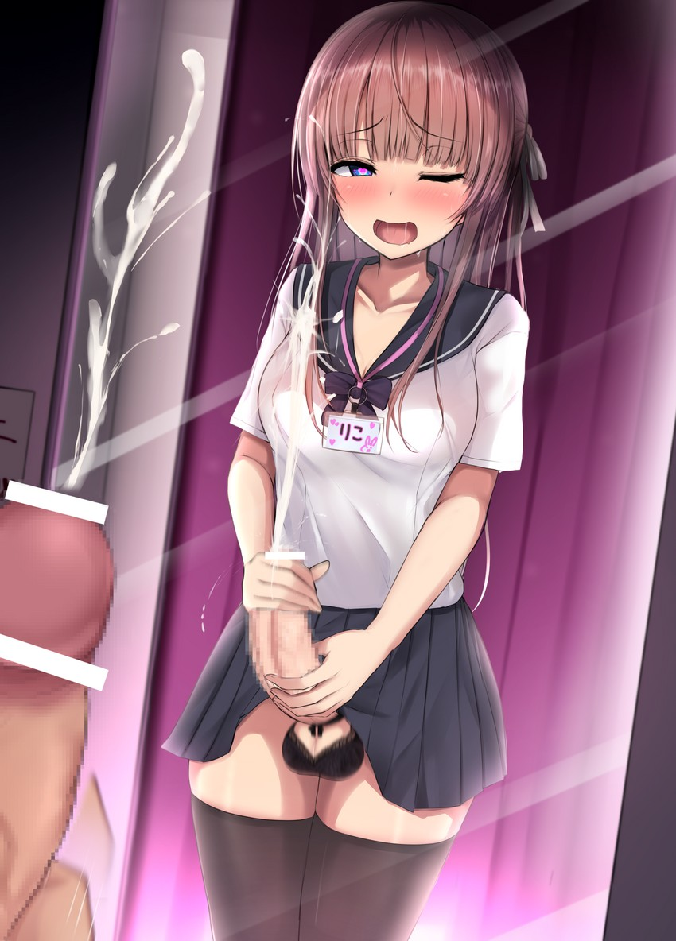

这种情况，感度和技巧都可以培养～

所以下面就来谈谈如何循序渐进的开发催眠音声的感度。

**最初的最初，你可以从容易代入角色体验的非催眠音声开始。**

这种时候，通常从题材入手，找大厂的作品即可。个人比较推荐挖耳，咬耳朵这种，因为音效好棒的！

全年龄这类音声的制作通常会比R18的更精良。

在这个阶段，你不必带任何技巧，放松听就可以啦。

**关键是培养对声音的注意力，习惯用声音来接受信息，并记住这种感觉。**



然后，就可以开始听催眠音声了

**初期推荐导入时间短，H指示部分也较短的音声。**

**这个阶段的关键是，培养对音声的注意力，即导入和指示的注意力。**

**理想的状态是，放弃自己的主动想象，产生一种被音声带着走的感觉。**

如果能比较容易地抓住这种感觉，通常也就能顺利地享受音声了，所以入门时，主要目标是让自己在导入部分进入催眠状态，这时不必太在意能否获得快感。

找到沉浸感，代入感。

这种状态本质上和看书时忘记在翻页，通过文字感受到画面感是相同的。

这也是催眠音声与普通ASMR最大的区别，它能够让你获得更接近主视角的H体验，积累快感。

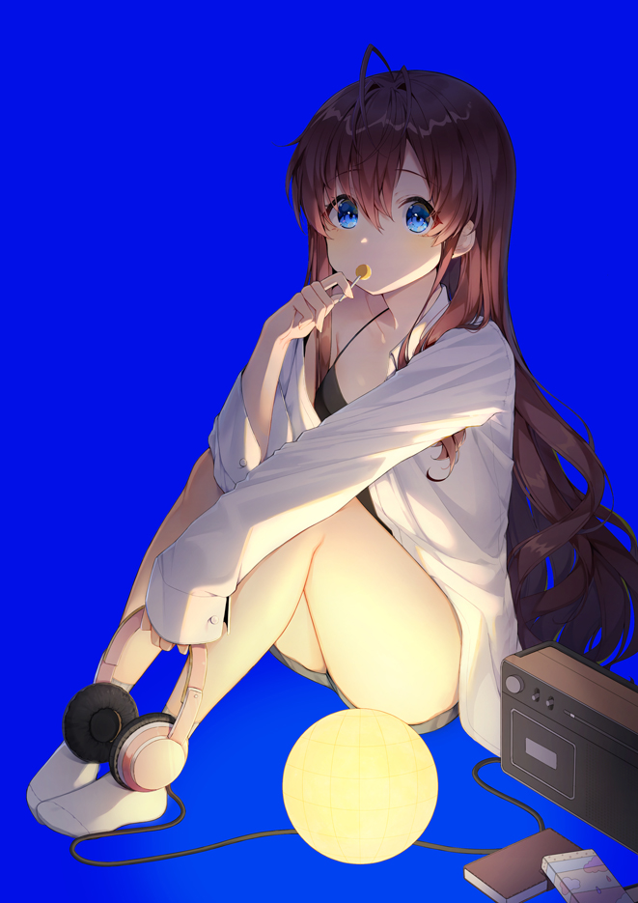



由于是入门篇，所以我就暂且搁笔了，在你理解这种代入感后，更多的就是练习如何在整个音声中保持这个状态，让自己不『出戏』（解除状态）。

点我回目录

那么**TLDR**，码了三千字，入门篇其实解释了一个问题：

**催眠音声，从哪里开始？**

答案则是食用催眠音声的3个入门要点

**1.找对作品。**

**2.用耳朵听，放松，不要刻意做任何事，包括想象。**

**3.循序渐进，催眠状态和快感都可以培养。**

依然，推荐看正文加强理解，人毕竟是需要需要理解的生物呢～



点我回目录

**附**：最后稍微**推荐下比较容易听的音声**。

初期用来**提升对声音的注意力**的作品：

个人比较喜欢的有：VOICE LOVER社团的『ささやき庵』系列

以及**ディーブルスト社团的大部分作品**



以及你喜欢的任何题材和作品～

初期用来**练习进入/保持催眠状态的作品**：

注意，这些作品未必是能让你体验到催眠音声快感的作品，但个人以为这些作品比较适合针对入门练习。

催眠导入部分，一般有三种

**第1种是独立导入部分**，经典的呼吸，放松，深化，暗示

这一类作品导入是先让你进入催眠状态，然后开始正文H暗示。特点就是导入部分和H部分有明显的分界线，互不干涉。

推荐作品是

『暗中摸索』社团的的『首枷』RJ078337



『Hypnotic_Yahn』社团的『おもちゃ責め催眠』（免费音声）

原来这一作也是Yahn的作品，2011年的作品噢。

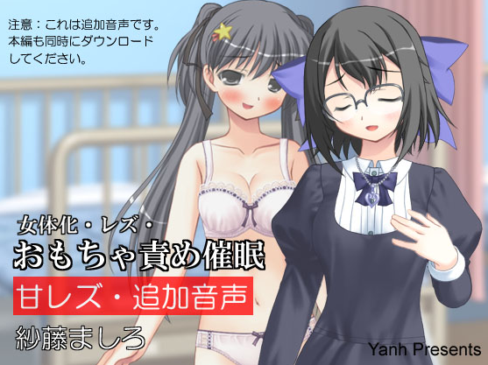

**第2种是自然导入**，这一类会让你随着音声来进入场景和催眠状态。

其实耳骚，舔耳这一类音声中，对白及音效部分就是简化版的导入。将被催眠者当作音声场景的一部分，让人在不知不觉中进入催眠状态。

『エロトランス』社团的『ヒプノマルチボイス』[ヒプノマルチボイス](https://www.dlsite.com/home/click/=/t/rec_work/v/RJ120595/url/https%3A%2F%2Fwww.dlsite.com%2Fmaniax%2Fwork%2F%3D%2Fproduct_id%2FRJ120595.html)和『ヒプノマルチレイプ』RJ190391，这个系列前两作都很适合入门，第3作『地獄級ヒプノマルチレイプ』RJ260463难度提高了一些。

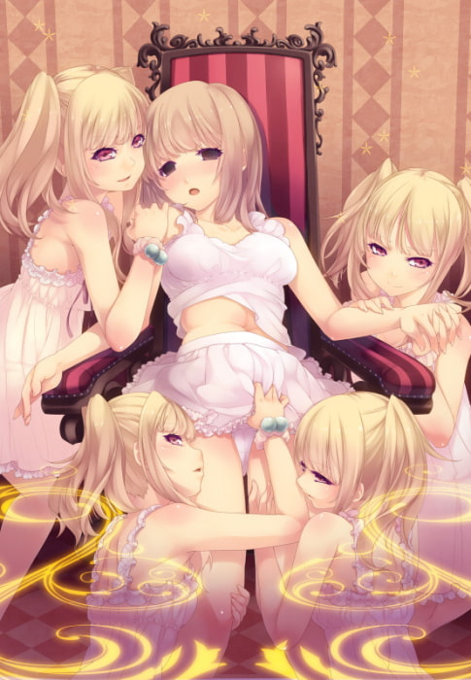

以及号称时长最短但效果超级棒的『誠樹ふぁん／勇気化合物』的『女体化プログラム』12分钟就有导入+快感部分。

**第3种是上述两类的综合**，会让你边放松，深化，边给你暗示进入场景。

采用这种方法的英语催眠作品比较多，个人认为这是更成熟的催眠导入方法，更容易全程保持催眠状态，但H积累快感的部分会因此有点不足。

『Es_Lab』社团的『朝倉催眠診療所』系列以及『MSIK』『MSOT』系列

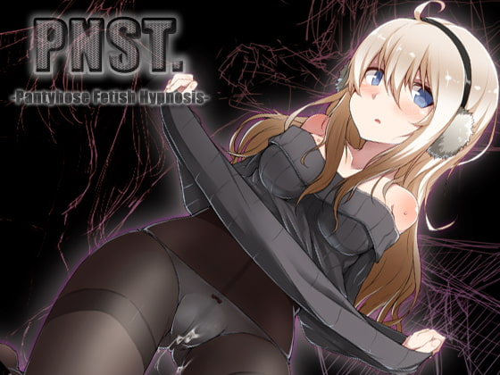



以及女体催眠音声的元老作品『[キャットハウス](https://www.dlsite.com/maniax/circle/profile/=/maker_id/RG03223.html)』社团的『リリーフレンズ』RJ061227



今天听起来可能会觉得有点杂乱繁琐，但毕竟是催眠元老，听一听挺有意思。这作的元素诸多，TS，百合，NTR，被NTR，调教……

**还请根据自己的喜好来选择入门音声**。

**稍微说下几个我很喜欢，却不推荐入门听的社团**。

**『Hypnotic_Yahn』社团**

食用难度中等偏上，各作品风格不稳定，但有几个作品的效果极好。

**『Kukuri』社团**

食用难度高，作品故事性强，细节描写很棒，时间长，难进入状态。

**『風呂井戸ソフト』社团**

食用难度高，导入弱，时间长，难进入状态。

以及两个**绝对不推荐**的深坑

『百合虎魂』和『カジハラエム』

*你们努力过了呢！！*

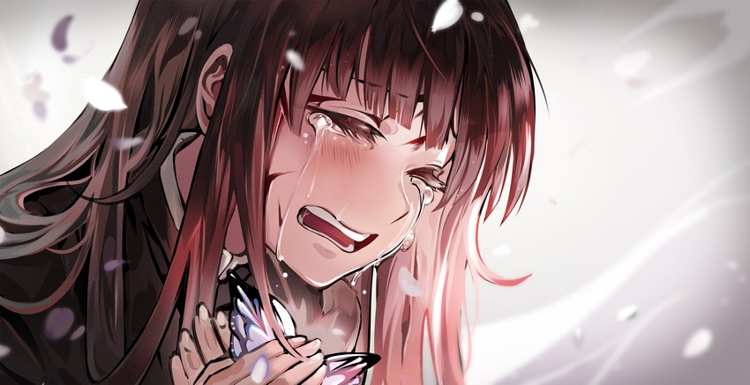

其实好作品有很多，上面的推荐极为偏向个人喜好，还请大家根据自身喜好来选择食用。无论是女体化，SM，姐妹母上和青梅，伪娘BL加扶她，催眠 音声的时间里总有一款适合你。

一不小心好像字码得太多……其实这篇入门并没有说很多东西。

那么，感谢大家沉住气看到这里，我们下期再见～下期会说说催眠音声的一些基础事项和技巧，算是基础向上的部分，也请大家多指教，多提意见（鞠躬）。

也感谢雏爱小姐姐对本篇指南的讨论+debug，以及呗娘与雏爱为本篇的归档～

